Российская Федерация  Республика Алтай  Муниципальное образование  «Усть-Коксинский район»  Совет депутатов  МО «Усть-Коксинский район» | 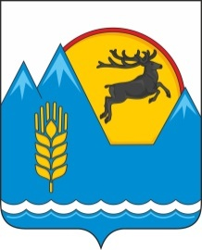 | Россия Федерациязы  Алтай Республика  Муниципал тöзöлмö  «Кöксуу-Оозы аймак»  Депутаттардыҥ аймак Соведи

РЕШЕНИЕ ЧЕЧИМ

15 февраля 2024 года № 16-5

с. Усть-Кокса

Об отмене Решения Совета депутатов МО
«Усть-Коксинский район» № 14-3 от 29.12.2023 года
«О согласовании тарифа на тепловую энергию
для МУП «Тепло Ресурс», отпускаемую котельными на 2024 год»

В соответствии со ст. 40 Устава МО «Усть-Коксинский район», Совет депутатов

РЕШИЛ:

1. Отменить Решение Совета депутатов МО «Усть-Коксинский район» № 14-3 от 29.12.2023г. «О согласовании тарифа на тепловую энергию для МУП «Тепло Ресурс», отпускаемую котельными на 2024 г.».
2. Решение вступает в силу со дня его официального опубликования путем его размещения на официальном сайте Муниципального образования «Усть-Коксинский район» Республики Алтай. Информация о размещении на официальном сайте настоящего Решения подлежит опубликованию в газете «Уймонские вести».

Председатель Совета депутатов Глава муниципального образования
МО «Усть-Коксинский район» РА «Усть-Коксинский район» РА
________________ И.Ю. Щеглов __________________ Д.Н. Кочевов

